数据中心信息化效益分析研究
X X X 、X X
（X X X X X X X X X X X X ，X X XXXXXX）
摘要：本文从定性与定量两个方面研究了数据中心信息化效益分析方法，定性效益分析主要从升级企业信息生态系统、强化基础管理等方面进行分析数据中心的效益。X X X X X X X X X X X X X X X X X X X X X X X X X X X X X X X X X X X X X X X X X X X X X X X X X X X X X X X X X X X X X X X X X X X X X X X X X X X X X X X X X X X X X X X X X X X X X X X X X X X X X X X X X X X X X X X X X X X X X X X X X X X X X 。本文探究数据中心机房效益，目的在于研究分析机房的现有信息化效益，以便给决策者们提供决策参考。
关键词： 1；数据中心2；信息化3；效益分析
中国分类号： TP308 文献标识码：A
Benefit analysis of the data center information technology
XXX XXXXX，XXX XX
(X X X X X X,X XXXXXX ，X)
Abstract: This article research data center-benefit analysis from both qualitative and quantitative,Qualitative benefit analysis from the analysis of the data center efficiency upgrade enterprise information ecosystem, strengthen the management foundation.X X X X X X X X X X X X X X X X X X X X X X X X X X X X X X X X X X X X X X X X X X X X X X X X X X X X X X X X X X X X X X X X X X X X X X X X X X X X X X X X X X X X X X X X X X X X X X X X X X X X X X X X X X X X X X X X X X X X X X X X X X X X X X X X X X X X X X X X X X X X X X X X X X X X X X X X X X X X X X X X X X X X X X X X X X X X X X X X X X X X X X X X X X X X X X X X X X X X X X X X X X X X X X X X X X X X X X X X X .This article explores the effectiveness of data center room, aimed at existing information-effectiveness analysis room, in order to provide a reference to the decision-makers.
Keywords: keyword1;Data center keyword2;Information Technology keyword3;Benefit analysis

0引言
随着信息化建设的不断深入，数据中心作为支持信息化建设的核心物理平台、海量数据的承载和传输实体，实现数据与功能的高度整合，为企业实现最大效能化运行提供支持与保障。X X X X X X X X X X X X X X X X X X X X X X X X X X X X X X X X X X X X X X X X X X X X X X X X X X X X X X X X X X X X X X X X X X X X X X X X X X X X X X X X X X X X X X X X X X X X X X X X X X X X X X X X X X X X X X X X X X X X X X X X X X X X X X X X X X X X X X X X X X X X X X 。同时，信息化效益分析需要在多层次、多维评价的基础上作综合评价，应使用定性与定量相结合的方法。
本文X X X X X X X X X X X X X X X X X X X X X X X X X X X X X X X X X X X X X X X X X X X X X X X X X X X X X X X X X X X X X X X X X X X X X X 有效性。
本文X X X X X X X X X X X X X X X X X X X X X X X X X X X X X X X X X X X X X X X X X X X X X X X X X X X X X X X X X X X X X X X X X X X X X X X X X X X X X X X X X X X X X X X X X X X X X X X X X X X X X X X X X X X X X X X X X X X X X X X X X X X X X X X X X X X X X X X X X X X X X X X X X X X 工作。

1 数据中心业务模式
数据中心X X X X X X X X X X X X X X X X X X X X X X X X X X X X X X X X X X X X X X X X X X X X X X X X X X X X X X X X X X X X X X X X X X X X X X X X X X X X X X X X X X X X X X X X X X X X X X X X X X X X X X X X X X X X X X X X X X X X X X X X X X X X X X X X X X X X X X X X X X X X X X X X X X X X X X X X X X 社会效益。
未来，X X X X X X X X X X X X X X X X X X X X X X X X X X X X X X X X X X X X X X X X X X X X X X X X X X X X X X X X X X X X X X X X X X X X X X X X X X 支撑。
数据中心X X X X X X X X X X X X X X X X X X X X X X X X X X X X X X X X X X X X X X X ，具体包括：
①工作 X X X X X X X X X X X X X X X X X X X X X X X X X X X X X X X X X X X X X X X X X X X X X X X X X X X X X X X X X X X 完成。
②监控 X X X X X X X X X X X X X X X X X X X X X X X X X X X X X X X X X X X X X X X X 状态等。
③电力 X X X X X X X X X X X X X X X X X X X X X X X X X X X X X X X X X X X X X X X X X X X X X X X X X X X X X X X X 情况。
④空调 X X X X X X X X X X X X X X X X X X X X X X X X X X X监控。
⑤场地环境X X X X X X X X X X X X X X X X X X X X X X X 监控。
⑥视频监控X X X X X X X X X X X X X X X X X X X X X X X X X X X X X X X X X X X X X X X 监管。
⑦短信X X X X X X X X X X X X X X X X X X X X X X X X X X X X X X X X X X X X X X X X X X X X X X X X X X X X X X X X X X X X X X X X X X X X X X X X X X X X X X X X X X X X X X X X X X X X X X X X X X X X X X X X X X X X X X X X X X X X X X X X X X X X X X X X X X X X 效率。

2 定性分析方法
数据中心X X X X X X X X X X X X X X X X X X X X X X X X X X X X X X X X X X X X X X X X X X X X X X X X X X X X X X X X X X X X X X X X X X X X X X X X X X X X X X X X X X X X X X X X X X X X X X X X X X X X X X X X X X X X X X X X X X X X X X X X X X X X X X X X X X X X X X X X X X X X X X X X X X X X X X X X X X X X X X X X X X X X X X X X X X X X X X X X X X X X X X X X X X X X X X X X X X X X X 地位。

2.1 升级信息生态系统
数据X X X X X X X X X X X X X X X X X X X X X X X X X X X X X X X X X X X X X X X X X X X X X X X X X X X X X X X X X X X X X X X X X X X X X X X X X X X 升级。
机房的运维和管理流程在信息系统中得以固化、电子化和可视化。X X X X X X X X X X X X X X X X X X X X X X X X X X X X X X X X X X X X X X X X X X X X X X X X X X X X X X X X X X X X X X X X X X X X X X X X X X X X X X X X X X X X X X X X X X X X X X X X X X X X X X X X X X X X X X X X X 。机房的监管手段实现实时化和精准化，监控数据可以由系统按阀值判断是否需要进行告警行为，被监控设备可以自动采集每个时间段的数据并可生成所需的数据表单、波形图或柱状图，以便日后分析该系统的运行状况提供数据基础，通过视频监控可远程监控作业现场，业务和信息不分时间不分地点的快速流转。
升级X X X X X X X X X X X X X X X X X X X X X X X X X X X X X X X X X X X X X X X X X X X X X X X X X X X X X X X X X X X X X X X X X X X X X X X X X X X X 水平。
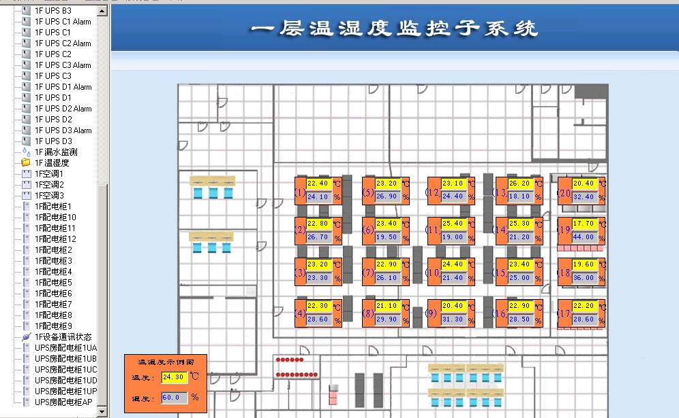
图1：场地X X X X
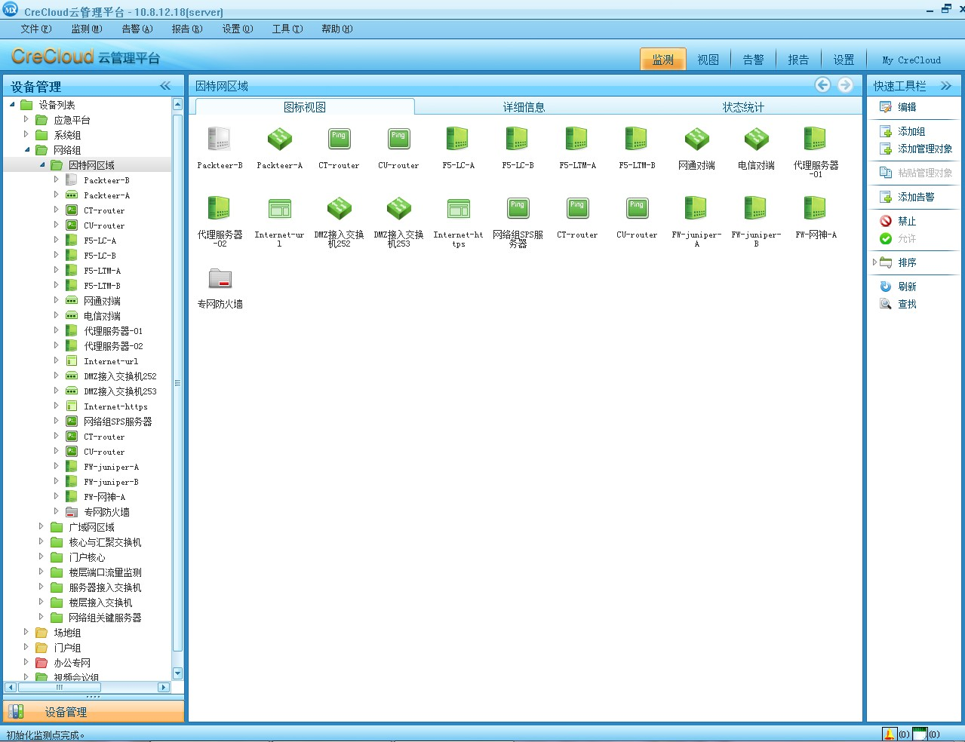
图2：系统X X X X
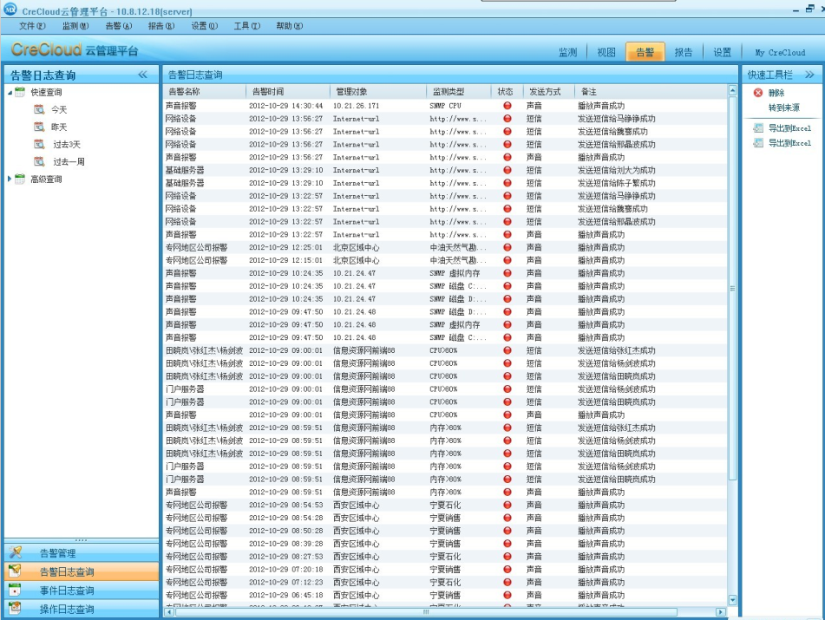
图3：告警X X X X X X

2.2 强化基础管理
数据中心X X X X X X X X X X X X X X X X X X X X X X X X X X X X X X X X X X X X X X X X X X X X X X X X X X X X X X X X X X X X X X X X X X X X X X X X X X X X X X X X X X X X X X X X X X X X X X X X X X X X X X X X X X X X X X X X X X X X X X X X X X X 提高。
在信息化的X X X X X X X X X X X X X X X X X X X X X X X X X X X X X X X X X X X X X X X X X X X X X X X X X X X X X X X X X X X X X X X X X X X X X X X X X X X X X X X X X X X X X X X X X X X X X X X X X X X X X X X X X X X X X X X X X X X X X X X X X X X X X X X X X X X X X X X X X X X X X X X X X 规范性。
掌握机房各个项目具体情况、备件信息、机房环境、机房用电量和制冷量等信息情况。X X X X X X X X X X X X X X X X X X X X X X X X X X X X X X X X X X X 。通过信息化建设和应用，相关人员进一步提升了业务能力和信息化水平。
机房X X X X X X X X X X X X X X X X X X X X X X X X X X X X X X X X X X X X X X X X X X X X X X X X X X X X X X X X X X X X X X X X X X X X X X 支持。
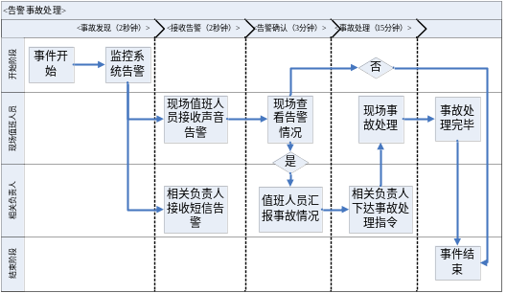图4：数据中心X X X X X X X X X X X X
表1：监控X X X X X X X
 | X X X X X  X X | X X X X  X X
发现事故平均消耗时间 | 2秒钟 | 2小时
接收告警平均消耗时间 | 2秒钟 | 0分钟
确认告警平均消耗时间 | 3分钟 | 0分钟
汇报事故平均消耗时间 | 0分钟 | 2分钟
事故处理平均消耗时间 | 15分钟 | 15分钟
事故处理总消耗时间 | 18分4秒 | 2小时17分
事故发现率 | 99% | 70%

2.3支持高级管理活动
信息X X X X X X X X X X X X X X X X X X X X X X X X X X X X X X X X X X X X X X X X X X X X X X X X X X X X X X X X X X X X X X X X X X X X X X X 角色。
数据中心X X X X X X X X X X X X X X X X X X X X X X X X X X X X X X X X X X X X X X X X X X X X X X X X X X X X X X X X X X X X X X X X X X X X X X X X X X X X X X X X X X X X X X X X X X X X X X X X X X X X X X X X X X 损失。
数据中心X X X X X X X X X X X X X X X X X X X X X X X X X X X X X X X X X X X X X X X X X X X X X X X X X X X X X X X X X X X X X X X X X X X X X X X X X X X X X X X X X X X X X X X X X X X X X X X X X X X X X X X X X X X X X X X X X X X X X X X X X X X X X X X X X X X X X X X X X X X X X X X X X X X X X X X X X X X X X X X X X X X X X X X X X X X X X X X X X X X X X X X X X X X X X X X 无间断性。
通过X X X X X X X X X X X X X X X X X X X X X X X X X X X X X X X X X X X X X X X X X X X X X X X X X X X X X X X X X X X X X X X X X X X X X X X X X X X X X X X X X X X X X X X X 手段。
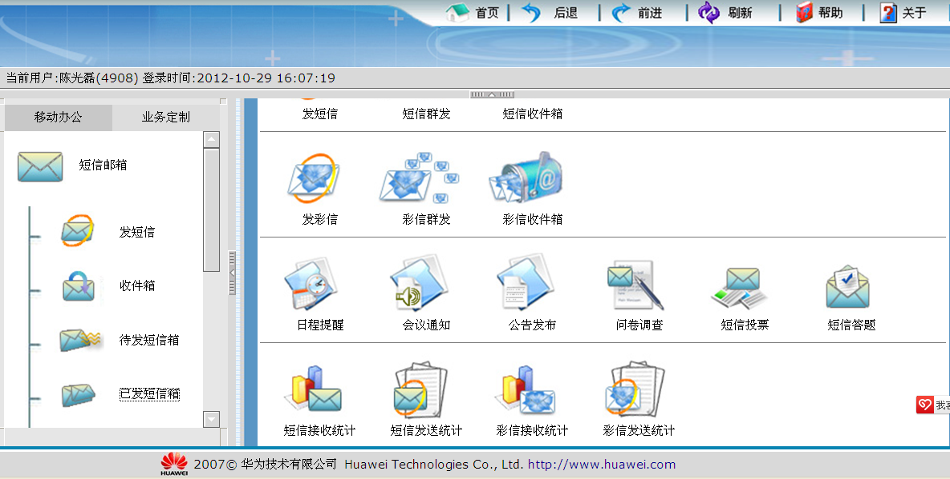
图5：短信X X X X X X

2.4 专业化管理核心业务
专业化管理核心业务需要企业强化关注力和专业知识，提高对核心业务的控制能力，这在某种程度上能产生强大的风险抑制力。X X X X X X X X X X X X X X X X X X X X X X X X X X X X X X X X X X X X X X X X X X X X X X X X X X X X X X X 。能够灵活地适应成本结构和业务流程，在更高的生产力、成本控制、资本效率和财务可预测性水平上降低风险并开展业务。
专业X X X X X X X X X X X X X X X X X X X X X X X X X X X X X X X X X X X X X X X X X X X X X X X X X X X X X X X X X X X X X X X X X X X X X X X X X X X X X X X X X X X X X X X X X X X X X X X X X X X X X X X X X X X X X X X X X X X X X X X X X X X X X X X X X X X X X X X X X X X X X X X X X X X X X X X X X X X X X X X X X X X X X X X X X X X X X X X X X X X X X X X X X X X X X X X X X X X X X X X X X X X X X X X X X X 水平。
公司X X X X X X X X X X X X X X X X X X X X X X X X X X X X X X X X X X X X X X X X X X X X X X X X X X X X X X X X X X X X X X X X X X X X X X X X X X X X X X X X X X X X X X X X X X X X X X X X X X X X X X X X X X X X X X X X X X X X X X X X X X X X X X X X X 支撑。

2.5 推动企业一体化运营
借助于X X X X X X X X X X X X X X X X X X X X X X X X X X X X X X X X X X X X X X X X X X X X X X X X X X X X X X X X X X X X X X X X X X X X X X X X X X X X X X X X X X X X X X X X X X X X X X X X X X X X X X X X X X X X X X X X X X X X X X X X X X X X X X X X X X X X X X X X X X X X X X X X X X X X X X X X X X X X X X X X X X X X X X X X 利用率。
随着X X X X X X X X X X X X X X X X X X X X X X X X X X X X X X X X X X X X X X X X X X X X X X X X X X X X X X X X X X X X X X X X X X X X X X X X X X X X X X X X X X X X X X X X X X X X X X X X X X X X X X X X X X X X X X X X X X X 模式。
数据中心X X X X X X X X X X X X X X X X X X X X X X X X X X X X X X X X X X X X X X X X X X X X X X X X X X X X X X X X X X X X X X X X X X X X X X X X X X X X X X X X X X X X X X X X X X X X X X X X X X X X X X X X X X X X X X X X X X X X X X X X X X X X X X X X X X X X X X X X X X X X X X X X X X X X X X X X X X X X X X X X X X X X X X X X X X X X X X X X X X X X X X X X X X X X X X X X X X X X X X X X X X X X X X X X X X X X X X X X 代替）。
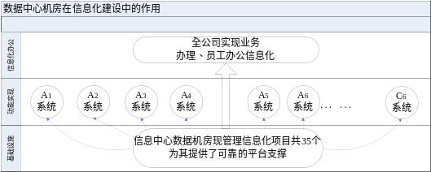
图6：数据 X X X X X X X X X X X X X X X X X

2.6实现企业电子商务模式
电子商务X X X X X X X X X X X X X X X X X X X X X X X X X X X X X X X X X X X X X X X X X X X X X X X X X X X X X X X X X X X X X X X X X X X X X X X X X X X X X X X X X X X X X X X X X X X X X X X X X X X X X X X X X X X X X X X X X X X X X X X X X X X X X X X X X X X X X X X X X X X X X X X X X X X X 结构。
数据X X X X X X X X X X X X X X X X X X X X X X X X X X X X X X X X X X X X X X X X X X X X X X X X X X X X X X X X X X X X X X X X X X X X X X X X X X X X X X X X X X X X X X X X X X X X X X X X X X X X X X X X X X X X X X X X X X X X X X X X X X X X X X X X X X X X X X X X X X X X X X X X X X X X X X X X X X X X X X X X X X X X X X X X X X X X X X X X X X X X X X X X X X X X X X X X X X X X X X X X X X X X X X X X X X X X X X X X X X X X X X X X X X X X X X X X X X X X 平台。

2.7构建协同产业联盟
公司现参与中国科技产业联盟等协同产业联盟，更好的聚合政经界、科研界、产业界资源，把握政策最新动向，剖析行业发展趋势，共享投资指导、融资信息的渠道。X X X X X X X X X X X X X X X X X X X X X X X X X X X X X X X X X X X X X X X X X X X X X X X X X X X X X X X X X X X X X X X X X X X X X X X X X X X X X X X X X X X X X X X X X X X X X X X X X X X X X X X X X X X X X X X X X X X X X X X X X X X X X X X X X X X X X X X X X X X X X X X X X X X X X 。增进了企业的运行效率，增强了企业的活力，加强了企业的市场竞争力，提升了企业的形象，扩大了企业的影响范围，从而使得公司在市场竞争中更容易胜出。

2.8改变经济运行模式
信息X X X X X X X X X X X X X X X X X X X X X X X X X X X X X X X X X X X X X X X X X X X X X X X X X X X X X X X X X X X X X X X X X X X X X X X X X X X X X X X X X X X X X X X X X X X X X X X X X X X X X X X X X X X X X X X X X X X X X X X X X X X X X X X X X X X X X X X X X 支持。
同时，X X X X X X X X X X X X X X X X X X X X X X X X X X X X X X X X X X X X X X X X X X X X X X X X X X X X X X X X X X X X X X X X X X X X X X X X X X X X X X X X X X X X X X X X X X X X X X X X X X X X X X X X X X X X X X X X X X X X X X X X X X X X X X X X X X X X X X X X X X X X X X X X X X X X X X X X X X X X X X X X X X X X X 共享化。

2.9改变人们生活方式
人们生活方式的改变，员工工作方式的改变同时也影响着企业商业模式的改变。X X X X X X X X X X X X X X X X X X X X X X X X X X X X X X X X X X X X X X X X X X X X X X X X X X X X X X X X X X X X X X X X X X X X X X X X 。信息化的业务处理模式和办公手段，提高了企业效率、降低了成本，使得公司在市场竞争下，更具活力和竞争性，更容易赢得市场竞争的优势。

3 信息化效益的定量分析
数据X X X X X X X X X X X X X X X X X X X X X X X X X X X X X X X X X X X X X X X X X X X X X X X X X X X X X X X X X X X X X X X X X X X X X X X X X X X X X X X X X X X X X X X X X X X X X X X X X X X X X X X X X X X X X X X X X X X X 效益。

3.1 估算方法
运用X X X X X X X X X X X X X X X X X X 效益：
Ep ＝∑Sa - F - H -（∑Cb+I）
Sa：第a种因素的经济效益
F：其他成果所取得的效益
C：成果实施费
I：实施成果损失费
H：重复计算的效益
在信息系统项目投资一定的情况下，总成本∑Cb往往通过简单计算即可得到。X X X X X X X X X X X X X X X X X X X X X X X X X X X X X 。计算总效益∑Sa是一项复杂的工作，一般从降低成本（S1）、增加收益（S2）、提高效率（S3）、减少损失（S4）等不同角度来分析信息系统产生的效益。

3.2 效益估算
运用X X X X X X X X X X X X X X X X X X X X X X X X X X X X X X X X X X X X X X X X X X 如下：

案例X X
项目X X X X X X X X X X X X X X X X X X X X X X X X X X X X X X X X X X X X X X X X X X X X X X X X X X X X X X X X X X X X X X X X X X X X X X X X X X X X X X X X X X X X X X X X X X X X X X X X X X X X X X X X X X X X X X X X X X X X X X X X X X X功能。
数据X X X X X X X X X X X X X X X X X X X X X X X X X X X X X X X X X X X X X X X X X X X X X X X X X X X X X X X X X X X X X X X X X X X X X X X X X X X X X X X X X X X X X X X X X X X X X X X X X X X X X X X X X X X X X X X X X X X X X X X X X X 40兆。
数据X X X X X X X X X X X X X X X X X X X X X X X X X X X X X X X X X X X X X X X X X X X X X X X X保障。
数据X X X X X X X X X X X X X X X X X X X X X X X X X X X X X X X X X X X X X X X X X X X X X X X X X X X X X X X X X X X X X X X X X X X X X X X X X X X X X X X X X X X X X X X X X X X X X X X X X X X X X X X X X X X X X X X X X X X X X X X X X X X 支撑。

3.2.1 项目收益
如果X X X X X X X X X X X X X X X X X X X X X X X X X X X X X X X X X X X X X X X X X X X X X X X X X X X X X X X X X X X X X X X X X X X X X X X X X X X X X X X X X X X X X X X X X X X X X X X X X X X X X X X X X X X X X X X X X X X X X X X X X X X X X X X X X X X X X X X X X X X X X X X X X X X X X 如下：

S1 X X X X X X X
现机房X X X X X X X X X X X X X X X X X X X X X X X X X X X X X X X X X X X X X X X X X X X X X X X X X X X X X X X X X X X X X X X X X X X X X X X X X X X X X X X X X X X X X X X X X X X X X X X X X X X X X X X X X X X X X X X X X X X X X X X X X X X X X X X X X X X X X X X X X X X X X X X X带宽）。
表2 外部X X X X X X X X X
X  X | X  X | X X X  X | X X | X X X  X | X X
1 | 交换机带宽 | 最高200M限制 | 每个机柜最低能达到100M独享，最高可达到1000M独享 | 机房带宽更大 | 市场上面没有不限制交换机端口带宽的托管业务，但是机房不限制
2 | 终端出口带宽 | 大于640M | 640M | 外部厂商的更大
3 | 托管价格 | 100M独享报价36万元/年，详见下表 | 普通机柜百兆独享15万元/年，屏蔽机柜百兆独享25万元/年，存储机柜百兆独享30万元/年 | 机房的托管价位更低 | 机房按照咱们的实际情况估算

下图X X X X X X X X X X X X X X X X X X X X X X X X X X X X 对比）：

表3 外部X X X X X X

根据X X X X X X X X X X X X X X X X X X X X X X 如下：
X  X  X  X | X  X  X  X | X X |  | X X | X X | X X
厂商东直门机房 | 机柜 | 1 |  | 50000 | 标配16A | 一站式服务
厂商东直门机房 | B级带宽 | 50M独享 |  | 170000 | 特批 | 一站式服务
厂商东直门机房 | B级带宽 | 100M独享 |  | 360000 | 300元/M
厂商东直门机房 | B级带宽 | 200M独享 |  | 670000 | 280元/M
总计 |  |  | 备注：1、B级线路：网通、电信双线BGP线路。标配32-64IP  2.机柜是标准42U机柜，标配电流16A
普通X X X X X X X X X X X X X X X X X X X X X X X X X X X X X X X 15万元/年。
存储X X X X X X X X X X X X X X X X X X X X X X X X X X X X X X X 30万元/年。
屏蔽X X X X X X X X X X X X X X X X X X X X X X X X X X X X X X X 25万元/年。
根据X X X X X X X X X X X X X X X X X X X X X X X X X X X X X X X X X X X X X X X X X X X X X X X X X 代替）：

表4 机房X X X X X X X X
X X  X X | X X  X X | X X  X X | X X  X X | X X X X X X  X X
A1 | 48 | 6 |  | 900
A2 | 9 | 4 |  | 255
A3 | 21 |  |  | 315
A4 | 8 |  | 10 | 370
A5 | 18 |  |  | 270
A6 | 83 |  |  | 1245
A7 | 5 |  |  | 75
A8 | 1 |  |  | 15
A9 | 6 |  |  | 90
A10 | 29 | 3 |  | 525
A11 | 1 |  |  | 15
A12 | 3 |  |  | 45
A13 | 11 |  |  | 165
A14 | 4 | 1 |  | 90
A15 | 1 |  |  | 15
A16 | 1 |  |  | 15
A17 | 5 |  |  | 75
B1 | 3 |  |  | 45
B2 | 4 |  |  | 60
B3 | 3 |  |  | 45
B4 | 4 |  |  | 60
B5 | 14 | 2 | 2 | 320
B6 | 5 |  |  | 75
B7 | 5 |  |  | 75
B8 | 1 | 1 |  | 45
B9 | 1 |  |  | 15
B10 | 2 |  |  | 30
B11 | 3 |  |  | 45
B12 | 1 |  |  | 15
C1 | 2 |  |  | 30
C2 | 1 |  |  | 15
C3 | 5 |  |  | 75
C4 | 11 |  |  | 165
C5 | 2 |  |  | 30
C6 | 1 |  |  | 15
项目总数：35 | 总数：322 | 总数：17 | 总数：12 | 托管总价：5640
项目X X X X X X X X X X X X X X X X X X X X X X X X X X X X X X 万元。

S2减少损失类项目收益：
机房X X X X X X X X X X X X X X X X X X X X X X X X X X X X X X X X X X X X X X X X X X X X X X X X X X X X X X X X X X X 金额。
- 分级管理
对机房内X X X X X X X X X X X X X X X X X X X X X X 如下：
a.分级X X X X X
一级X X X X X X X X X X X X X X X X X X X X X X X X X X X X X X X X X X X X X X X X X X X X X X X X X X X X X X X X X X X X X X X X X X X X X X X X X X 单位。
二级X X X X X X X X X X X X X X X X X X X X X X X X X X X X X X X X X X X X X X X X X X X X X X X X X X X X X X X X X X X X X X X X供电。
b.分级X X X X X X X X X X X X X X X X X X X X X X X X X X X X X X X代替）：
表5 机房X X X X X X

X X | X X X X | X X
A类 | A1 | 35
A类 | A2 | 34
A类 | A3 | 32
A类 | A4 | 31
A类 | A5 | 31
A类 | A6 | 31
A类 | A7 | 31
A类 | A8 | 30
A类 | A9 | 30
A类 | A10 | 30
A类 | A11 | 30
A类 | A12 | 30
A类 | A13 | 30
A类 | A14 | 30
A类 | A15 | 30
A类 | A16 | 30
A类 | A17 | 30
X X | X X X X | X X
B类 | B1 | 29
B类 | B2 | 29
B类 | B3 | 29
B类 | B4 | 29
B类 | B5 | 28
B类 | B6 | 28
B类 | B7 | 28
B类 | B8 | 28
B类 | B9 | 27
B类 | B10 | 27
B类 | B11 | 27
B类 | B12 | 26
X X | X X X X | X X
C类 | C1 | 25
C类 | C2 | 25
C类 | C3 | 25
C类 | C4 | 24
C类 | C5 | 22
C类 | C6 | 21
各项目累计得1002分。X X X X X X X X X X X X X X X X X X X X X X X X X X X X X X X X 。分值越高的系统，如果出现问题并未及时解决，造成的损失会更大。
（2）避免X X X X
根据X X X X X X X X X X X X X X X X X X X X X X X X X X X X X X X X X X X X X X X X X X X X X X X X X X X X X X X X X X X X X X X X X X X X X X X X X X X X X X X X X X X X X X X X X X X X X X X X X X X X X X X X X X X X X X X X X X X X X X X X X X X X X X X X X X X X X X X X X X X X X X X X X X X 57万 / 28.6分 = 2万/ 分值。
机房X X X X X X X X X X X X X X X X X X X X X X X X X X X X X X X X X X X X X X X X X X X X X X X X X X X X X X X X X X X X X X X X X X X X X X X X X X X X X X X X X X X X X X X X X X X X X X X X X X X X X X X X X X X X X X X X X X X X X X X X X X X X X X X X X X X 1002分*2万元/分*2次/年=4008万元/年。
项目X X X X X X X X X X X X X X X S2=4008*4=16032万元。

3.2.2项目成本
一次X X X X X X X X X X X X X X X X X X X X X X X X X X X X X X X X X X X X X X X X X X X费用）。
定期X X X X X
电量X X X X X X X X X X X X X X X X X X X X X X X X X X X X X X X X X X X X X X X X X X X 600万元。
网络X X X X X X X X X X X X X X X X X X X X X X X X X X X X X X X X X X X X X X X X X X X X X X X X X X X X X X X X X X X X X X X X X X X X X X X X X X 280万元/年。
场地X X X X X X X X X X X X X X X X X X X X X X X X X X X X X X X X X X X X X X X X X X X X 2190*100*12=262.8万元。
维护X X X X X X X X X X X X X X X X X X X X X X X X X X X X X X X X X X X X X X X X X X X X X X X X X X X X X X X X X X X X X X X X X X X X X X X X X X X X X X X X X X X X X X X X X X X X X X X X X X X X X X X X X X X X X X X X X X X X X X X X X X X X X X X X X 万元。
项目X X X X X X X X X X X X X X X X X X X X X X X X X X X X X X X X X X X X X X X X X X X X X X X X X X 万元。
F=0
H=0
I=0

3.2.3项目效益
表6 机房X X X
 | X X X X X  X X | X X X X  X X | X X X X  X X X  X X X
项目收益 | 托管项目收益 | 22560 | 38592
项目收益 | 规避风险收益 | 16032 | 38592
项目成本 | 建设费用 | 5708 | 11111.2
项目成本 | 电量费用 | 2400 | 11111.2
项目成本 | 网络费用 | 1120 | 11111.2
项目成本 | 场地费用（按租用计算） | 1051.2 | 11111.2
项目成本 | 维护人员费用 | 832 | 11111.2
项目X X X X X X X X X X X X X X X X X 效益：
E=∑Sa - F - H -（∑Cb+I）=22560+16032-11111.2= 27480.8万元。

4 结论
在整X X X X X X X X X X X X X X X X X X X X X X X X X X X X X X X X X X X X X X X X X X X X X X X X X X X X X X X X X X X X X X X X X X X X X X X X X X X X X X X X X X X X X X X X X X X X X X X X X X X X X X X X X X X X X X X X X X X X X X X X X X X X X X X X X X X X X X X X X X X X X X X X X X X X X X X 一环。
数据中心机房信息化效益分析从九大方面进行了定性分析，确定其重要的基础位置和平台作用；定量分析，在4年里已累积实现约5倍于初始投资的项目效益，产生了良好的经济价值，为数据中心本身创造了良好的经济效益。X X X X X X X X X X X X X X X X X X X X X X X X X X X X X X X X X X X X X X X X X X X X X 。实现了数据中心本身发展和公司信息化发展的双赢效益，成功的建设完成了有效益的信息化。
运用X X X X X X X X X X X X X X X X X X X X X X X X X X X X X X X X X X X X X X X X X X X X X X X X X X X X X X X X X X X X X X X X X X X X X X X X X X X X X X X X X X X X X X X X X X X X X X X X X X X X X X X X X X X X X X X X X X X X X X X X X X X X X X X X X X X X X X X X X X X X X X X X X X X X 基础。
在未来X X X X X X X X X X X X X X X X X X X X X X X X X X X X X X X X X X X X X X X X X X X X X X X X X X X X X X X X X X X X X X X X X X X X X X X X X X X X X X X X X X X X X X X X X X X X X X X X X X X X X X X X X X X X X X X X X X X X X X X X X X X X X X X X X X X X X X X X X X X X X基础。
参考文献：
[1] 刘希俭.中国石油信息化管理[M]. 北京:石油工业出版社.2008
[2] 余学锋,柏艳平等.企业信息化企业信息化的管理效益和非技术分析[J].昆明理工大学学报,2011,(36):55-58
[3] 李玉辉.企业信息技术投资的战略管理问题研究——向信息化要竞争力和经济效益[M]. 北京:中国经济出版社,2004
[4] 赵捷.企业信息化总体架构[M],北京:清华大学出版社. 2011
[5] 周宏仁.信息化蓝皮书：中国信息化形势分析与预测[M]: 北京:社会科学文献出版社.2012
[6] 林小村.数据中心建设与运行管理[M] 北京:科学出版社,2012

数据X X X X X X X X X X X X X X X X X X X X 课题

